Bài tập buổi 1
CE222.Q22
Bùi Tấn Đạt
23520244
Câu hỏi:
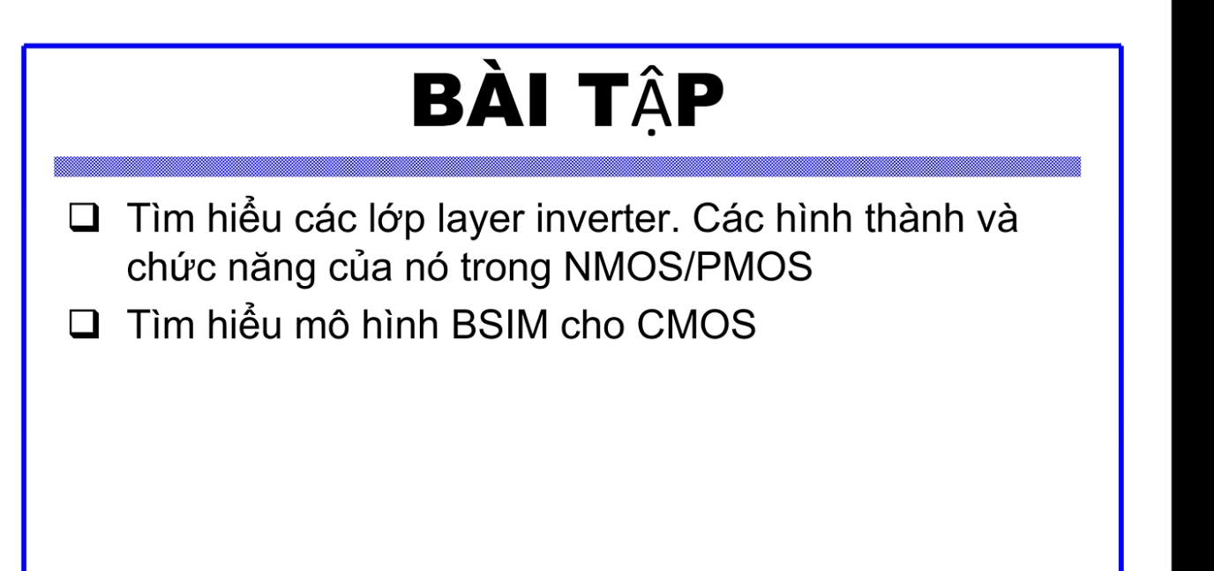
Tại sao ở 2 đầu NP lại có N+ và P+.
Bài làm
Các lớp layer inverter(CMOS): n-well, PMOS active region, NMOS active region, n+ diffusion, p+ diffusion, Poly 1(poly-Si gate), Contact hole và metal 1.
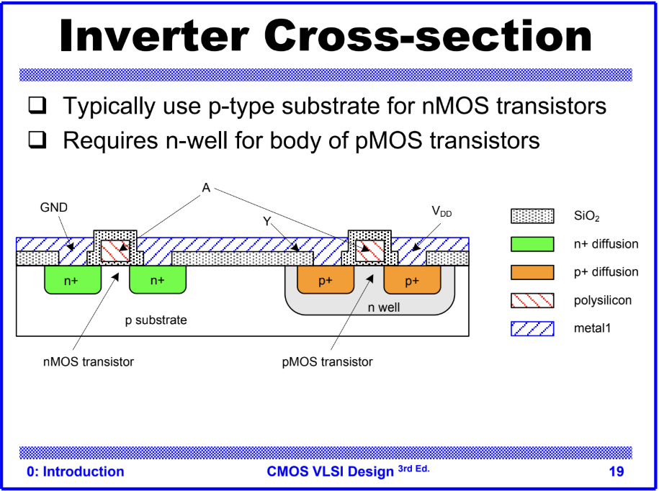
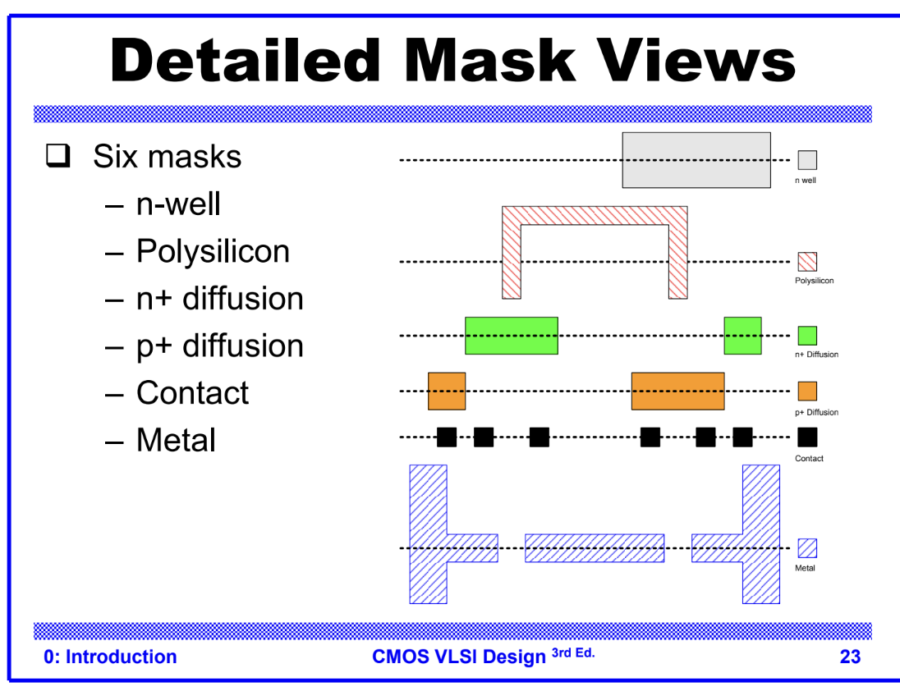
- N-Well hay còn gọi là giếng N: được hình thành bằng cách khuếch tán tạp chất loại N vào nền p-subtrate. Chức năng là tạo ra một vùng bán dẫn loại N trên nền p-subtrate để có thể đặt PMOS vào trong đó.
- Active region hay còn là miền hoạt động NMOS và PMOS: được hình thành từ vùng silicon không bị bao phủ cách điện dày. Chức năng là xác định khu vực mà Transistor sẽ tồn tại, dòng điện sẽ từ Source sang Drain. Với PMOS active nằm trong N-well và NMOS active nằm trực tiếp trên p-subtrate.
- Poly 1(Poly-Si Gate) hay cực cổng: hình thành từ một dải Silicon đa tinh thể (Polysilicon) chạy ngang qua vùng Active. Có chức năng đóng vai trò là cực Gate(G). Khi dải poly này đè lên vùng Active, nó tạo ra kênh dẫn. Trong inveter, một dải poly chạy chung cho cả PMOS và NMOS để nhận tín hiệu ngõ vào.
- Vùng khếch tán gồm N+ diffusion và P+ diffusion. Được hình thành sau khi có Poly, người ta tiêm tạp chất nồng độ cao N+ hoặc P+ vào vùng active.
+ N+ diffusion: Tạo vùng Source, Drain cho nMOS và vùng tiếp xúc (well tap) cho n-well.
+ P+ diffusion: Tạo vùng Source, Drain cho pMOS và vùng tiếp xúc (substrate tap) cho p-substrate.
- Contact: hình thành từ các lỗ vuông nhỏ được đục xuyên qua lớp điện trung gian. Có chức năng là cho phép lớp metal ( kim loại) chạm xuống bên dưới( Poly hoặc diffusion). Nếu thiếu Contact thì mạch sẽ bị hở ( open circuit).
- Metal 1 ( lớp kim loại 1): hình thành từ lớp nhôm hoặc đồng lắng đọng trên cùng và được khắc theo hình dạng dây dẫn. Có chức năng là kết nối các thành phần lại với nhau: Nối cực Drain của PMOS và NMOS để tạo ra output và Nối cực Source của PMOS lên VDD và NMOS xuống VSS(GND).
Tìm hiểu mô hình BSIM3 và BSIM4 cho CMOS:
BSIM hay Berkerley Short-channel IGFET Model là một họ mô hình SPICE dành cho transistor MOSFET, được phát triển bởi Đại học California, Berkeley. BSIM được sử dụng rộng rãi trong mô phỏng vi mạch vì nó cung cấp độ chính xác cao cho các công nghệ bán dẫn tiên tiến.
- BSIM3: Được thiết kế cho các tiến trình công nghệ CMOS từ 0.35µm đến 0.1µm . Nó bắt đầu mô phỏng các hiệu ứng kênh ngắn (short-channel effects) nhưng còn hạn chế.
- BSIM4: là phiên bản cải tiến từ BSIM3, phù hợp cho các công nghệ hiện đại hơn với kích thước dưới 100nm(Tại đây, các hiệu ứng lượng tử và dòng rò không còn có thể bỏ qua).
- Đặc điểm nổi bật: Các mô hình này mô tả chính xác các hiệu ứng kênh ngắn và tích hợp nhiều hiệu ứng phức tạp như hiệu ứng chồng kênh(DIBL), hiệu ứng body bias, hiệu ứng nhiệt và nhiễu flicker.
- BSIM là một mô hình thiết bị bán dẫn và SPICE là phần mềm mô phỏng mạch điện. Khi mô phỏng một mạch trong SPICE, thường cần sử dụng mô hình BSIM MOSFET để đạt kết quả chính xác.
Đặc tính | BSIM3 | BSIM4 | Ý nghĩa thiết kế
Gate leakage | Bỏ qua hoặc thô sơ | Mô hình hóa cực chi tiết | Ở 65nm, dòng rò qua lớp oxit mỏng có thể làm hỏng công suất tĩnh
Gate Resistance | Coi như bằng 0 | Có mô hình điện trở cổng thực tế | Quan trọng cho thiết kế RF và tốc độ cao
Dòng rò đế (GIDL) | Không chính xác | Mô hình hóa dòng rò cảm ứng bởi cực máng (GIDL/GISL) | Ảnh hưởng đến dòng "Off" của chip.
Nhiễu (Noise) | Mô hình Flicker noise cũ | Mô hình nhiễu nhiệt (Thermal noise) chính xác hơn | Cực kỳ quan trọng cho thiết kế Analog/LNA.
Độ dày Oxit | Chỉ có một giá trị vật lý | Tách biệt độ dày oxit vật lý và điện dung | Tính toán chính xác điện dung ký sinh.

Tại sao lại thêm vào đầu CMOS N+ và P+:
- Để hình thành Inverter: quá trình này bắt đầu từ một tấm wafer, sau đó lần lượt tạo n-well( cho pMOS), lắng đọng polysilicon làm cổng và cuối cùng là các cùng khuếch tán diffusion.
- Tại sao dùng N+ và P+:
  - Tạo kết nối tốt(Contact): việc kết nối kim loại trực tiếp với bán dẫn nồng độ thấp sẽ tạo ra “Poor connection”.
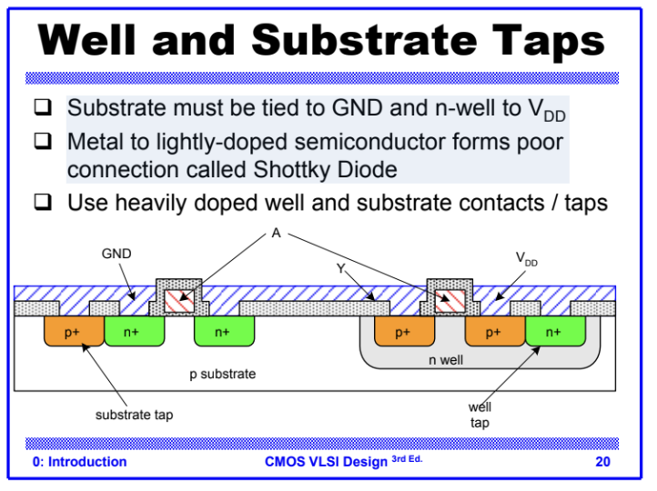
  - Giải pháp: Sử dùng các vùng heavily doped(N+ và P+) tại các điểm tiếp xúc (taps) để tạo kết nối có điện trở thấp.
  - Chức năng: N+ diffusion hình thành Source/Drain cho nMOS, trong khi P+ diffusion hình thành Source/Drain cho pMOS. Các vùng này cũng được dùng làm Subtrate tap nối với GND và well tap nối với VDD để ổn định điện áp thân transistor

